Ile kosztuje naładowanie telefonu i dlaczego nie warto zostawiać ładowarki w gniazdku?
Rachunków nie lubi płacić chyba nikt, szczególnie jeśli są wysokie. A urządzenia elektryczne, które stały się ważnym elementem naszej codzienności, potrafią sprawić, że kwoty będą naprawdę spore. Jak wygląda sprawa ze zużyciem prądu przy ładowaniu smartfona? Ile kosztuje ładowanie telefonu i czy mamy się tutaj czym martwić?

Wiele czynników wchodzi w grę. Ile kosztuje rocznie ładowanie smartfona?
Oto kilka z nich:
l model smartfona;
l model ładowarki,
l miejsce zamieszkania,
l stawka ustalona przez dostawcę.
Średni roczny koszt ładowania smartfona wynosić ma obecnie 1,70 zł jednak można znaleźć obliczenia, które wskazują na wyższe kwoty. Nadal będzie to kwota stosunkowo mała. Prawdziwych złodziei prądu warto szukać wśród takich urządzeń, jak telewizor, piekarnik, płyta indukcyjna czy lodówka.

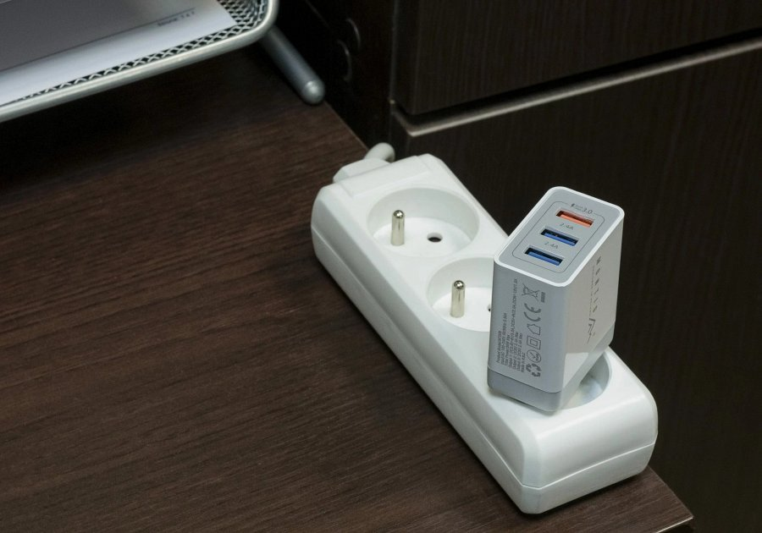
Pobór prądu ładowarki bez smartfona, czyli dlaczego nie ma co zostawiać jej w gniazdku (a także ładować smartfona nocą do pełna)
Pamiętajmy, że podpięta ładowarka pobiera prąd nawet wtedy, gdy nie ma do niej podpiętego smartfona. Piszemy o tym, bo jednym z elektrycznych grzeszków jest pozostawianie ładowarki w gniazdku. Pocieszamy, że dalej nie wyjdzie astronomiczna suma (określa się ją jako minimum ok. 1,5 zł). Jednak w myśl zasady ziarnko do ziarnka, a zbierze się miarka lepiej nie dokładać do rachunków.
Jeśli ładujemy smartfona nocą, to najpewniej osiągnął on maximum, gdy przed nami jeszcze wiele godzin snu. Przez ten czas smartfon nie zyska jednak 200 lub więcej procent, więc zawsze lepiej go wypinać zaraz po naładowaniu. Przy okazji można dodać, że w ogóle nie poleca się robić tego do pełna. Pomijając to, że tak naprawdę nie osiąga się 100 procent, to cykl życia ogniwa ulega redukcji. Dlatego do “setki’ ładujmy raz na miesiąc, a na co dzień - do 80,90 czy 95 procent.
Polecamy ładowarki (sieciowe i nie tylko), które ma w swojej ofercie Montis!

